Teema:

* taustassa värinä punainen tarkemmin #130004 (tummin), #91011E (perus) ja #720017 (vaalein).
* Fontti valkoinen ja short stack
* Tausta 130004, Navbar ja footer 91011E ja muut tekstit ja napit 72017

aiheena idol group tai portfolio

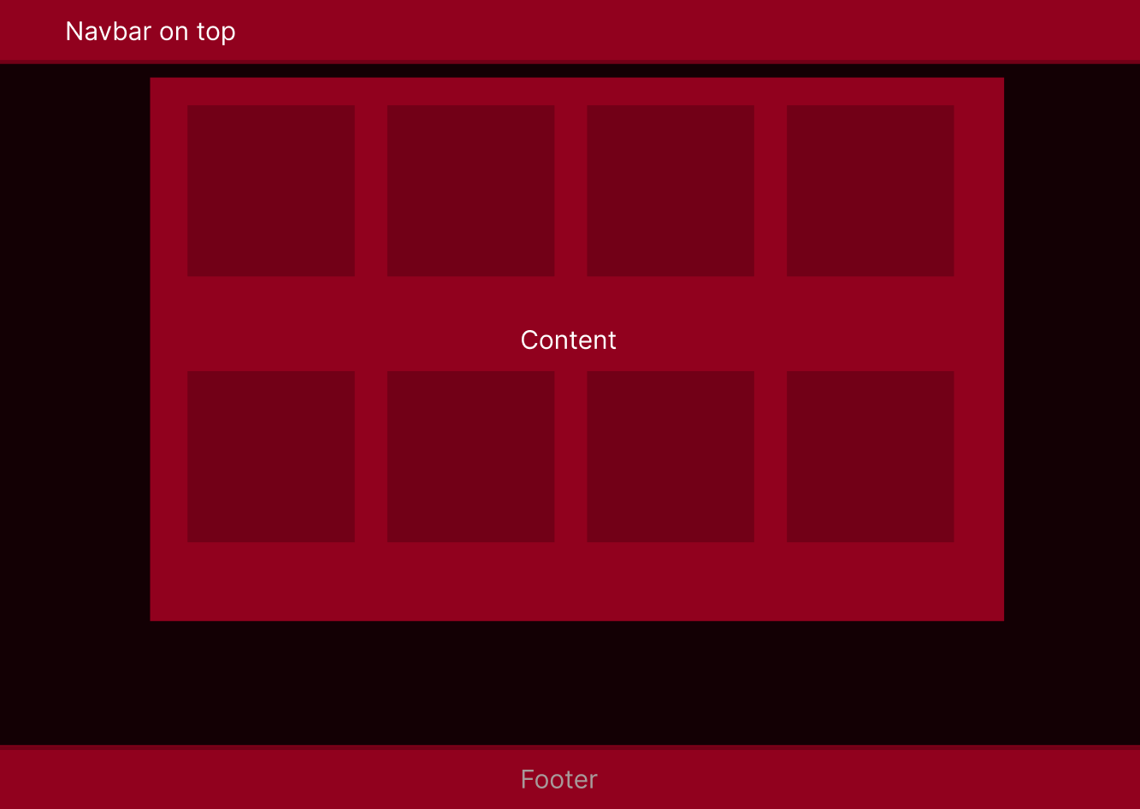

Accordion samaan kohtaan yksinään yhdelle sivulle, muuttaa kokoa pienempänä ja linkki nappi.

